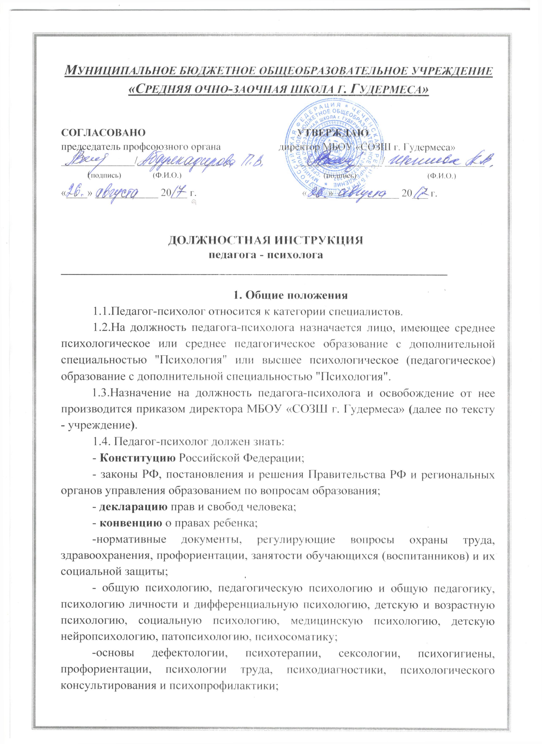

-методы активного обучения, социально-психологического тренинга общения;
- своевременные методы индивидуальной и групповой профконсультации, диагностики и коррекции нормального и аномального развития ребенка;
- правила и нормы охраны труда, техники безопасности, и противопожарной защиты;
- основы доврачебной медицинской помощи.
1.5.Педагог-психолог подчиняется непосредственно директору учреждения.
1.6.Во время отсутствия педагога-психолога (отпуск, болезнь и пр.) его обязанности исполняет лицо, назначенное приказом руководителя учреждения. Данное лицо приобретает соответствующие права и несет ответственность за качественное и своевременное исполнение возложенных на него обязанностей.

2. Должностные обязанности
Педагог-психолог:
2.1.Осуществляет профессиональную деятельность, направленную на сохранение психического, соматического и социального благополучия обучающихся (воспитанников) в процессе воспитания и обучения в учреждениях.
2.2.Содействует охране прав личности в соответствии с Конвенцией по охране прав ребенка.
2.3.Способствует гармонизации социальной сферы учреждения и осуществляет превентивные мероприятия по профилактике возникновения социальной дезадаптации.
2.4.Определяет факторы, препятствующие развитию личности обучающихся (воспитанников) и принимает меры по оказанию различного вида психологической помощи (психокоррекционной, реабилитационной и консультативной).
2.5.Оказывает помощь обучающимся (воспитанникам), родителям (лицам, их заменяющим), педагогическому коллективу в решении конкретных проблем.
2.6.Проводит психологическую диагностику различного профиля и предназначения.
2.7.Составляет психолого-педагогические заключения по материалам исследовательских работ с целью ориентации преподавательского коллектива, а также родителей (лиц, их заменяющих) в проблемах личностного и социального развития обучающихся (воспитанников).
2.8.Ведет документацию по установленной форме и использует ее по назначению.
2.9.Участвует в планировании и разработке развивающихся и коррекционных программ образовательной деятельности с учетом индивидуальных и половозрастных особенностей личности обучающихся (воспитанников), способствует развитию у них готовности к ориентации в различных ситуациях жизненного и профессионального самоопределения.
2.10.Осуществляет психологическую поддержку творчески одаренных обучающихся (воспитанников), содействует их развитию и поиску.
2.11.Определяет степень отклонений (умственных, физических, эмоциональных) в развитии обучающихся (воспитанников), а также различного вида нарушений социального развития и проводит их психолого-педагогическую коррекцию.
2.12.Формирует психологическую культуру обучающихся (воспитанников), педагогических работников и родителей (лиц, их заменяющих), в том числе и культуру полового воспитания.
2.13.Консультирует работников образовательного учреждения по вопросам развития данного учреждения, практического применения психологии, ориентированной на повышение социально-психологической компетентности обучающихся (воспитанников), педагогических работников, родителей (лиц, их заменяющих).

3. Права
Педагог-психолог имеет право:
3.1.Знакомиться с проектами решений руководства учреждения, касающимися его деятельности.
3.2. По вопросам, находящимся в его компетенции, вносить на рассмотрение руководства учреждения предложения по улучшению деятельности учреждения и совершенствованию методов работы; замечания по деятельности работников учреждения; предлагать варианты устранения имеющихся в деятельности учреждения недостатков.
3.3. Запрашивать лично или по поручению руководства учреждения от структурных подразделений и специалистов информацию и документы, необходимые для выполнения своих должностных обязанностей.
3.4. Привлекать специалистов всех (отдельных) структурных подразделений к решению задач, возложенных на него (если это предусмотрено положениями о структурных подразделениях, если нет - с разрешения руководителя учреждения).
3.5. Требовать от руководства учреждения оказания содействия в исполнении своих должностных обязанностей и прав.
